**Федеральное государственное автономное образовательное**

**учреждение высшего образования**

**«Национальный исследовательский университет ИТМО»**

Факультет программной инженерии и компьютерной техники

Программирование

**Лабораторная работа №1**

**Студент**: Фан Тан Зунг

**Группа:** P3121

**Преподаватель**: Письмак Алексей Евгеньевич

САНКТ-ПЕТЕРБУРГ

2024

Оглавление

1. Текст задания: 3

2. Исходный код программы: 3

3. Результат работы программы: 3

4. Вывод по работе: 3

1. Текст задания:

1. Создать одномерный массив k типа short. Заполнить его нечётными числами от 5 до 21 включительно в порядке убывания.
2. Создать одномерный массив x типа float. Заполнить его 18-ю случайными числами в диапазоне от -15.0 до 7.0.
3. Создать двумерный массив p размером 9x18. Вычислить его элементы по следующей формуле (где x = x[j]):

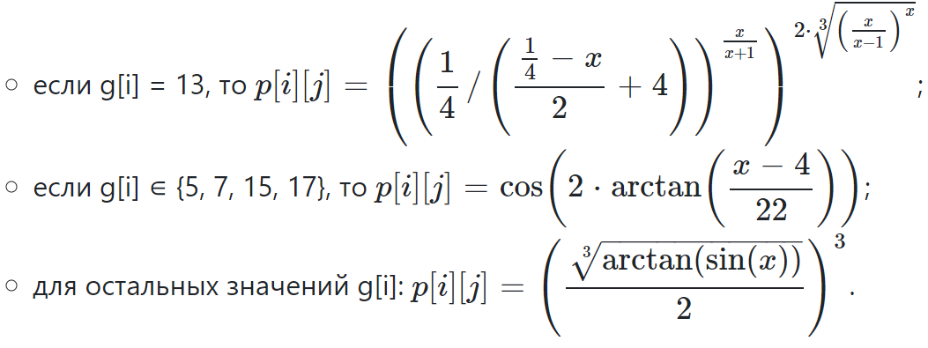

1. Напечатать полученный в результате массив в формате с четырьмя знаками после запятой.

2. Исходный код программы:

Репозиторий:

<https://github.com/TanDung233/Programming/blob/main/Lab1/Main.java>

3. Результат работы программы:

First array:

21 19 17 15 13 11 9 7 5

Second array:

-3.3591 -1.6857 0.4577 -3.9315 -10.0171 -5.3313 0.6988 -8.7475 2.4103 -11.6122 2.0369 -3.1797 -11.9067 2.0216 -9.8201 -2.1707 -7.9445 -3.6764

Third array:

0.0266 -0.0978 0.0520 0.0772 0.0636 0.0854 0.0715 -0.0700 0.0736 0.0855 0.0911 0.0048 0.0687 0.0916 0.0460 -0.0863 -0.0979 0.0589

0.0266 -0.0978 0.0520 0.0772 0.0636 0.0854 0.0715 -0.0700 0.0736 0.0855 0.0911 0.0048 0.0687 0.0916 0.0460 -0.0863 -0.0979 0.0589

0.7987 0.8748 0.9495 0.7699 0.4225 0.6951 0.9560 0.4973 0.9896 0.3301 0.9842 0.8075 0.3134 0.9840 0.4341 0.8541 0.5447 0.7829

0.7987 0.8748 0.9495 0.7699 0.4225 0.6951 0.9560 0.4973 0.9896 0.3301 0.9842 0.8075 0.3134 0.9840 0.4341 0.8541 0.5447 0.7829

0.0000 0.0000 NaN 0.0000 0.0000 0.0000 NaN 0.0000 0.0000 0.0000 0.0000 0.0000 0.0000 0.0000 0.0000 0.0000 0.0000 0.0000

0.0266 -0.0978 0.0520 0.0772 0.0636 0.0854 0.0715 -0.0700 0.0736 0.0855 0.0911 0.0048 0.0687 0.0916 0.0460 -0.0863 -0.0979 0.0589

0.0266 -0.0978 0.0520 0.0772 0.0636 0.0854 0.0715 -0.0700 0.0736 0.0855 0.0911 0.0048 0.0687 0.0916 0.0460 -0.0863 -0.0979 0.0589

0.7987 0.8748 0.9495 0.7699 0.4225 0.6951 0.9560 0.4973 0.9896 0.3301 0.9842 0.8075 0.3134 0.9840 0.4341 0.8541 0.5447 0.7829

0.7987 0.8748 0.9495 0.7699 0.4225 0.6951 0.9560 0.4973 0.9896 0.3301 0.9842 0.8075 0.3134 0.9840 0.4341 0.8541 0.5447 0.7829

4. Вывод по работе:

Эта лабораторная работа познакомила меня с синтаксисом и основами языка, помогла мне узнать, как запускать, отлаживать и собирать простые консольные программы на Java, научила использовать основные средства JDK, работать с примитивными типами данных, одно- и двухмерными массивами, циклами и условными операторами Java.

.